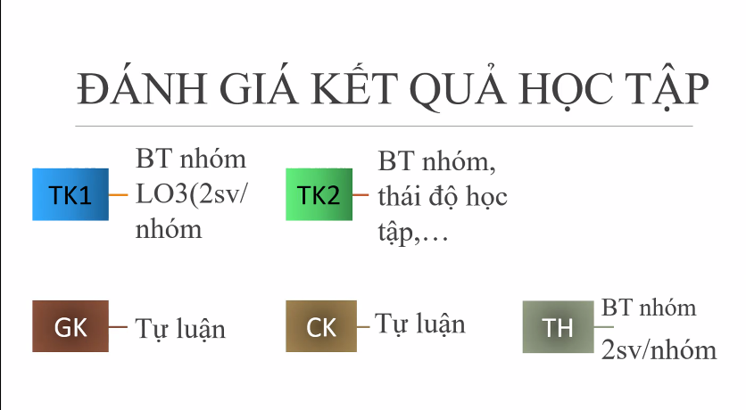

GK: mục tiêu 1, 2

CK: mục tiêu 1, 4

Thi GK (1 tờ A4 viết tay),

CK đề mở (dc photo bao nhiêu tùy ý)

2 tuần cuối của TH sẽ báo cáo kết quả của website mà nhóm làm

BT nhóm lý thuyết hàng tuần 4 sv lấy điểm TK2

Nhóm 2 sv làm bài TK1 và TH phải cùng nhóm TH (2 sinh viên)

2 trang tmdt thg su dung là gì

Những yếu tố mà trang đó thu hút mà khiến b chọn sử dụng mà ko phải trang TMDT khác

Tuần sau xem trc file HuongDanTuHoc để tuần sau đầu buổi cô giảng tiếp về chương 2 (ý tưởng và mô hình kinh doanh cụ thể là Canvas)

Bài tập thì ở clip số 2 shark tank VN từ ý tưởng và mô hình kinh doanh từ họ thì b hãy dựa vào đó để lên ý tưởng cho mô hình kinh doanh canvas